

**กรอบการเขียนนำเสนอผลงาน “แนวปฏิบัติที่ดี”**

**การจัดการความรู้ มหาวิทยาลัยเทคโนโลยีราชมงคลล้านนา ประจำปี 2565**

**.....................................**

**ชื่อผลงาน “แนวปฏิบัติที่ดี”** เทคนิคการบริการนำส่งข้อมูลด้วยเทคโนโลยีสารสนเทศ

**หน่วยงาน** คณะวิทยาศาสตร์และเทคโนโลยีการเกษตร มหาวิทยาลัยเทคโนโลยีราชมงคลล้านนา

**ชื่อ-สกุล ผู้นำผลงาน** นางอุมาพร เจริญธนากุล นางสาวปวีณ์สุดา บุษยธานินทร์ และนายนคร คำกิติ

**โทรศัพท์มือถือ** 0 6179 2994 4 **E-mail** [sat@edu.rmutl.ac.th](mailto:sat@edu.rmutl.ac.th)

**1. ประเภทผลงาน**

🞎 ด้านการผลิตบัณฑิต

🞎 ด้านการวิจัย

🗹 ด้านการพัฒนาสมรรถนะการปฏิบัติงาน

**2. บทสรุป** (สรุปเนื้อหาสำคัญของงาน ไม่ควรเกิน 10 บรรทัด)

แนวปฏิบัติที่ดี เรื่อง เทคนิคการบริการนำส่งข้อมูลด้วยเทคโนโลยีสารสนเทศ ได้มีการดำเนินการโดยการแลกเปลี่ยนเรียนรู้ จากผู้ปฏิบัติงานของคณะวิทยาศาสตร์และเทคโนโลยีการเกษตร ที่มีความรู้ ความสามารถในการปฏิบัติงานที่มีส่วนเกี่ยวข้องกับการจัดเก็บข้อมูลผ่านออนไลน์ผ่านแพลตฟอร์มหลัก ๆ คือ Google Dive หรือ One Drive และการสร้างแบบสอบถามออนไลน์ผ่าน Google form จาก Google Workspace หรือ Microsoft form จาก Microsoft 365 ซึ่งหลังจากเสร็จสิ้นกระบวนการแลกเปลี่ยนเรียนรู้ คณะกรรมการจัดการความรู้ ได้รวบรวมความรู้ มาวิเคราะห์ สังเคราะห์จัดทำเป็นแนวปฏิบัติที่ดีในการสร้างแบบสอบถาม เก็บข้อมูล และการจัดการข้อมูลระบบหลังบ้าน (Google form / Microsoft form) โดยสามารถนำไปใช้ประโยชน์ได้จริง

**3. ความสำคัญของ “แนวปฏิบัติที่ดี”** (ระบุสภาพปัญหา ความต้องการหรือเหตุผลความจำเป็น)

เทคโนโลยีสารสนเทศกับการทำงานในปัจจุบัน มีความสำคัญและมีบทบาทในชีวิตประจำวันของบุคลากรคณะวิทยาศาสตร์และเทคโนโลยีการเกษตรมากขึ้นกว่าเดิม อีกทั้งหน่วยงานทั้งภายในมหาวิทยาลัยและภายนอกมหาวิทยาลัย ก็เริ่มให้ความสำคัญในการพัฒนาและเลือกใช้ระบบสารสนเทศในการบริหารงานสำนักงานกันมากขึ้น การบริการนำส่งข้อมูลด้วยเทคโนโลยีสารสนเทศที่ดี ช่วยให้ผู้ปฏิบัติงานและผู้บริหารสามารถเข้าถึงแหล่งข้อมูลได้อย่างรวดเร็ว ทันต่อการเปลี่ยนแปลง และใช้เป็นข้อมูลประกอบการตัดสินใจได้อย่างครบถ้วน ถูกต้อง และสามารถเข้าถึงข้อมูลที่สำคัญที่เกี่ยวเนื่องกับการปฏิบัติงานได้อย่างทันท่วงที ดังนั้นการจัดเก็บข้อมูลออนไลน์ที่มีอยู่หลายระบบ เช่น Dropbox One Dive Google Drive ก็จะทำให้การปฏิบัติงานของคณะวิทยาศาสตร์และเทคโนโลยีการเกษตร เกิดประสิทธิผลและมีประสิทธิภาพมากขึ้น

แม้กระทั้งการสำรวจข้อมูลเพื่อเก็บเป็นสถิติต่าง ๆ ก็มีความจำเป็นมากขึ้นในหน่วยงาน เช่น การจัดเก็บข้อมูลงานวิจัย การจัดทำแผนพัฒนาบุคลากรรายบุคคล ซึ่งหลาย ๆ ครั้งอาจจะประสบปัญหากับการจัดทำแบบสอบถามที่เป็นกระดาษ ไม่ว่าจะเป็นปัญหาเรื่องการขนย้าย หรือจัดเก็บเอกสารจำนวนมาก การบันทึกข้อมูล การแปลงค่าต่าง ๆ และด้วยภาระงานของคณะวิทยาศาสตร์และเทคโนโลยีการเกษตร ที่เกี่ยวข้องกับการให้บริการตั้งแต่นักศึกษา บุคลากรของคณะ หรือหน่วยงานภายนอก คณะกรรมการจัดการองค์ความรู้จึงได้นำเทคนิคการบริการนำส่งข้อมูลด้วยเทคโนโลยีสารสนเทศ ในเรื่องต่าง ๆ ทั้งการจัดเก็บข้อมูลออนไลน์ ด้วย One Dive / Google Drive หรือการจัดทำแบบสอบถามออนไลน์ ด้วย Google Form / Microsoft Forms เพื่อแลกเปลี่ยนสภาพปัญหาและองค์ความรู้จากองค์ความรู้ที่แต่ละบุคคลมี หรือจากการหาข้อมูลความรู้จากแหล่งต่าง ๆ มาคุยเพื่อหาแนวทางรูปแบบการทำงานให้มีประสิทธิภาพ

**4. วัตถุประสงค์ และเป้าหมายของการดำเนินการ** (ระบุวัตถุประสงค์ชัดเจนและกำหนดเป้าหมายอย่างเป็นรูปธรรม ทั้งเชิงปริมาณและคุณภาพ สอดคล้องกับสภาพปัญหา)

(1) บุคลากรสายสนับสนุนได้แลกเปลี่ยนเรียนรู้ ถ่ายทอดความรู้ สร้างความเข้าใจในการนำเทคโนโลยีสารสนเทศ มาประยุกต์ใช้ในการปฏิบัติงานได้จริง

(2) ผู้รับบริการเกิดความพึงพอใจ ประทับใจและยอมรับต่องานบริการจากการนำเทคโนโลยีสารสนเทศมาใช้ ทั้งในการจัดเก็บข้อมูลออนไลน์ ด้วย One Dive / Google Drive หรือการจัดทำแบบสอบถามออนไลน์ ด้วย Google Form / Microsoft Forms

(3) บุคลากรสายสนับสนุนนำความรู้ที่ได้จากการแลกเปลี่ยนรู้ ไปใช้ปฏิบัติงาน โดยมีการจัดเก็บข้อมูลออนไลน์ เช่น สำนักงานคณบดีมีการจัดทำข้อมูลกลางเพื่อให้ผู้บริหารนำข้อมูลที่ได้ไปใช้ประกอบการตัดสินใจ หรือนำไปวิเคราะห์ สังเคราะห์เพื่อพัฒนาคณะ และมีการจัดทำแบบสอบถามออนไลน์มากขึ้น เพื่อลดปริมาณกระดาษลง เช่น การจัดทำแผนพัฒนาบุคลากรรายบุคคล ผ่านทาง Google Form แทนการกรอกข้อมูลในกระดาษ

**5. กระบวนการดำเนินงาน** (ระบุวิธีการ กระบวนการหรือขั้นตอน และเครื่องมือการจัดการความรู้ที่ใช้)

คณะวิทยาศาสตร์และเทคโนโลยีการเกษตร ได้มีการค้นหาแนวปฏิบัติที่ดี และเทคนิคปฏิบัติที่จะช่วยแก้ไขปัญหา โดยมีการแลกเปลี่ยนเรียนรู้และระดมความคิดเห็นร่วมกัน ผ่านกระบวนการจัดการความรู้ (Knowledge Management Process) 7 ขั้นตอน ดังนี้

ขั้นตอนที่ 1 การบ่งชี้ความรู้

(1) มีการแต่งตั้งคณะทำงานด้านการจัดการความรู้ เพื่อให้การดำเนินการบริหารจัดการความรู้ด้านการพัฒนาสมรรถนะการปฏิบัติงาน คณะวิทยาศาสตร์และเทคโนโลยีการเกษตร อย่างเป็นระบบและต่อเนื่อง อันจะนำไปสู่การแลกเปลี่ยนเรียนรู้และการสร้างวัฒนธรรมการเรียนรู้ภายในคณะ เพื่อเพิ่มศักยภาพของบุคลากร เป็นไปด้วยความเรียบร้อย และมีประสิทธิภาพ จึงขอพิจารณาการกำหนดประเด็นความรู้ ด้านการพัฒนาสมรรถนะการปฏิบัติงาน คณะวิทยาศาสตร์และเทคโนโลยีการเกษตร ซึ่งในการประชุมครั้งที่ 1 (23 มีนาคม 2565) ได้มีการประชุม ผ่านสื่ออิเล็กทรอนิกส์ (Microsoft Teams) ซี่งที่ประชุมได้มีข้อสรุปในการกำหนดประเด็นความรู้ ในเรื่อง “เทคนิคการบริการนำส่งข้อมูลด้วยเทคโนโลยีสารสนเทศ”

(2) คณะทำงานด้านการจัดการความรู้ ได้มีการจัดทำแผนการจัดการความรู้ (KM Action Plan) ดังนี้

|  |  |  |
| --- | --- | --- |
| ตัวชี้วัด (KPI) | เป้าหมายของตัวชี้วัด | องค์ความรู้ที่จำเป็นต่อการปฏิบัติราชการ |
| 1. บุคลากรสายสนับสนุนได้แลกเปลี่ยนเรียนรู้ ถ่ายทอดความรู้ สร้างความเข้าใจในการนำเทคโนโลยีสารสนเทศ มาประยุกต์ใช้และปฏิบัติได้จริง  2. คณะได้แนวปฏิบัติที่ดีประเด็นองค์ความรู้ในการพัฒนาสมรรถนะการปฏิบัติงานเพื่อเพิ่มประสิทธิภาพการบริการจัดการองค์กร | อย่างน้อย ๒ งาน  จำนวนไม่น้อยกว่า  ๑ เรื่อง | องค์ความรู้ในการพัฒนาสมรรถนะการปฏิบัติงานเพื่อเพิ่มประสิทธิภาพการบริการจัดการองค์กรสมัยใหม่ เรื่อง “เทคนิคการบริการนำส่งข้อมูลด้วยเทคโนโลยีสารสนเทศ” |

ขั้นตอนที่ 2 การสร้างและแสวงหาความรู้

⬩คณะกรรมการจัดการความรู้ (KM) ดำเนินการประชุม เพื่อให้บุคลากรสายสนับสนุนได้แลกเปลี่ยนเรียนรู้ ถ่ายทอดความรู้ สร้างความเข้าใจในการนำเทคโนโลยีสารสนเทศ มาประยุกต์ใช้ในการปฏิบัติงาน

⬩ถ่ายทอดความรู้จากผู้ปฏิบัติงานที่มีส่วนเกี่ยวข้อง โดยคณะทำงานด้านการจัดการความรู้ ได้มีการค้นหาผู้ที่มีความรู้ ความสามารถ และมีประสบการณ์ภายในคณะวิทยาศาสตร์และเทคโนโลยีการเกษตร ทางด้านการจัดเก็บข้อมูลผ่านสื่อออนไลน์ และทางด้านการจัดทำแบบสอบถามออนไลน์ มาแลกเปลี่ยนเรียนรู้ร่วมกัน ดังนี้

-นายมาโนช คุ้มพนาลัยสถิต ตำแหน่งนักวิจัย สังกัดหน่วยวิจัยและพัฒนาด้านบริหารเทคโนโลยีและนวัตกรรมการเกษตร คณะวิทยาศาสตร์และเทคโนโลยีการเกษตร มทร.ล้านนา ลำปาง

-นายนคร คำกิติ ตำแหน่งเจ้าหน้าที่บริหารงานทั่วไป สังกัดสำนักงานคณบดีคณะวิทยาศาสตร์และเทคโนโลยีการเกษตร

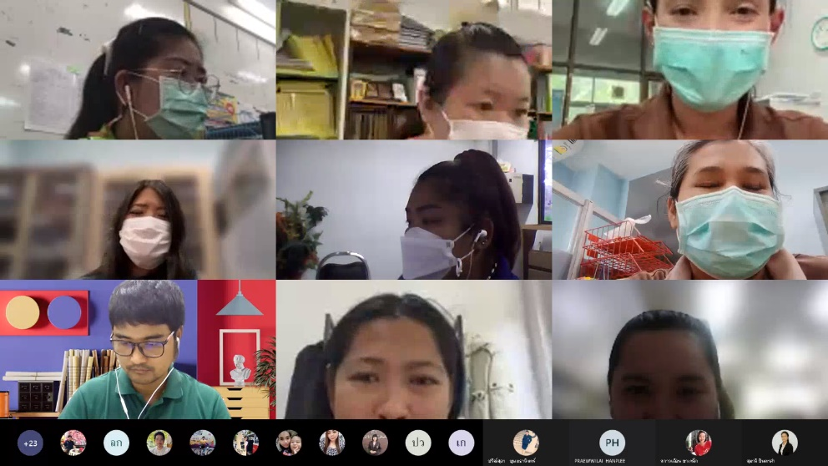

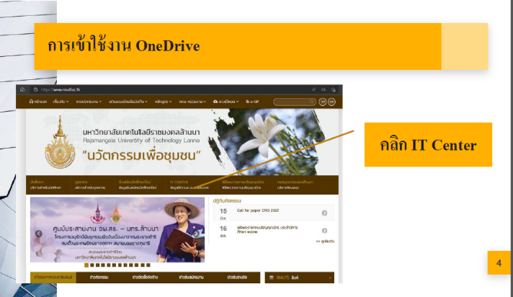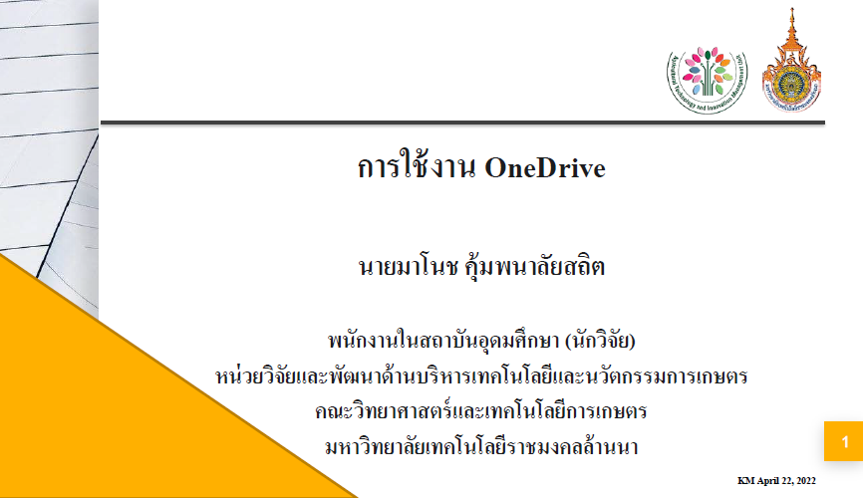

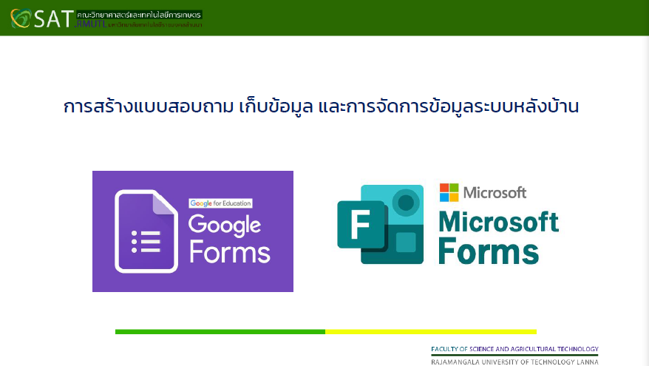

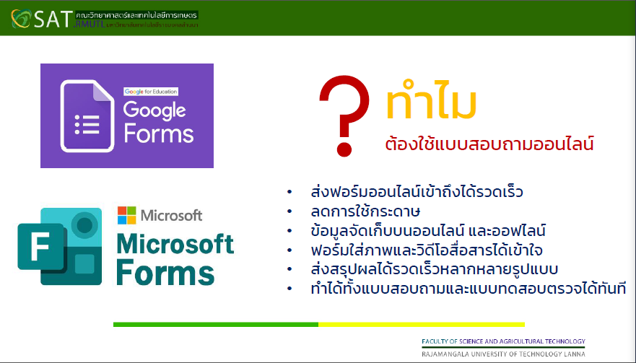

ขั้นตอนที่ 3 การจัดการความรู้ให้เป็นระบบ

⬩คณะกรรมการจัดการความรู้ (KM) ดำเนินการช่วยกันสรุปประเด็น ปัญหา ข้อจำกัด และประสบการณ์ในการใช้เครื่องมือ โดยแบ่งตามหัวข้อตามประเด็นความรู้ที่สำคัญในแต่ละครั้ง

⬩นำความรู้ที่ได้จากการแลกเปลี่ยนเรียนรู้มาปรับปรุงทบทวนให้เป็นองค์ความรู้ เพื่อนำองค์ความรู้ในการถ่ายทอดและแลกเปลี่ยนปัญหา ประสบการณ์ทำงานในประเด็น : เทคนิคการบริการนำส่งข้อมูลด้วยเทคโนโลยีสารสนเทศ

ขั้นตอนที่ 4 การประมวลและกลั่นกรองความรู้

⬩คณะกรรมการจัดการความรู้ (KM) เรียบเรียง และปรับปรุงเนื้อหาให้มีคุณภาพดี รวมทั้งสรุปประเด็นและกลั่นกรองความรู้จากการแลกเปลี่ยนเรียนรู้ให้เป็นรูปแบบเอกสารตามมาตรฐาน เพื่อใช้ในการถ่ายทอดและเข้าสู่กิจกรรมการแลกเปลี่ยน

ขั้นตอนที่ 5 การเข้าถึงความรู้

⬩เสนอองค์ความรู้ที่ได้สังเคราะห์เรียบร้อยแล้วให้คณะกรรมการจัดการความรู้ (KM) ด้านสายสนับสนุน ดำเนินการเผยแพร่

⬩Push มีการเผยแพร่เอกสารหรือขั้นตอนการปฏิบัติงานเพื่อให้บุคลากรสายสนับสนุนคณะวิทยาศาสตร์และเทคโนโลยีการเกษตร ทดลองใช้หรือเป็นแนวทางปฏิบัติ

⬩Pull มีการเผยแพร่เอกสารหรือขั้นตอนการปฏิบัติงานผ่านเว็บของคณะ sat.rmutl.ac.th

ขั้นตอนที่ 6 การแบ่งปันแลกเปลี่ยนเรียนรู้

⬩นำประเด็นความรู้ที่ได้เผยแพรผ่านสารสนเทศหน้าเว็บของคณะ หรือผ่านช่องทาง YouTube เพื่อให้ผู้สนใจมีส่วนร่วมแสดงความคิดเห็น แลกเปลี่ยนเพื่อนำมาแก้ไขปรับปรุง

⬩บุคลากรสายสนับสนุนคณะวิทยาศาสตร์และเทคโนโลยีการเกษตรได้นำความรู้ไปใช้ ในการปฎิบัติงาน เพื่อแก้ไขปรับปรุง พัฒนางาน

ขั้นตอนที่ 7 การเรียนรู้

⬩การนำความรู้มาปรับใช้ในการปฏิบัติงาน และมีการจัดทำเทคนิคการบริการนำส่งข้อมูลด้วยเทคโนโลยีสารสนเทศ ดังนี้

**ข้อดีของการจัดเก็บข้อมูลออนไลน์**

⮚ลดความซับซ้อนในการจัดเก็บไฟล์ข้อมูลเอกสาร

⮚สามารถเข้าถึงไฟล์เอกสารได้ทุกที่ ทุกเวลา เพียงแค่มีการเชื่อมต่ออินเตอร์เน็ต

⮚ไม่ต้องติดตั้งโปรแกรมที่เครื่องคอมพิวเตอร์ให้ยุ่งยาก สามารถทำงานผ่านระบบเครือข่ายอินเตอร์เน็ตได้

⮚ง่ายต่อการใช้งาน เพราะการทำงานคล้ายกับการใช้โปรแกรม Microsoft Office

⮚ผู้มีส่วนร่วมทุกคนสามารถเข้าจัดการเอกสารได้ โดยไม่ได้ดาวน์โหลดเอกสารมาเก็บไว้ในเครื่องคอมพิวเตอร์ของตัวเอง

⮚ไม่ต้องส่งเอกสารไปทางไปรษณีย์อิเล็กทรอนิกส์ (E-mail) หรือ Copy ใส่แฟลชไดร์ฟ ทำให้เสียเวลาในการส่ง หรือประสบปัญหาไฟล์ในการจัดส่งใหญ่ทำให้ไม่สามารถแนบไฟล์ได้

⮚ทำงานบนเอกสารชิ้นเดียวกัน พร้อมกัน ได้คราวละหลาย ๆ คน ซึ่งแต่ละคนสามารถเห็นว่าผู้ใช้งานอีกคนกำลังพิมพ์อะไรอยู่ แบบ Real-Time

**ข้อดีของการทำแบบสอบถามออนไลน์** (เมื่อเทียบกับแบบสอบถามจากกระดาษ)

⮚กระจายข้อมูลได้ทั่วถึง และสามารถเข้าถึงได้เร็วกว่า : การทำแบบสอบถามออนไลน์จะช่วยให้ผู้เข้าร่วมตอบแบบสอบถามที่ทั่วถึงและมีโอกาสเข้าถึงแบบสอบถามมากกว่า ไม่ใช่แค่เพียงบุคลากรในพื้นที่ หรือบุคลากรที่ได้รับแบบสอบถามเท่านั้น นอกจากนี้ยังสามารถส่งแบบสอบถามไปยังบุคลากรที่อยู่พื้นที่อื่น หรือบุคลากรที่อยู่ต่างประเทศ ให้สามารถทำแบบสอบถามออนไลน์ได้ในเวลาอันรวดเร็ว

⮚ประหยัดงบประมาณ : การพิมพ์แบบสอบถามในรูปแบบกระดาษนั้นมีค่าใช้จ่าย และเมื่อต้องใช้จำนวนมาก ๆ ก็ยิ่งสิ้นเปลืองงบประมาณ เพราะฉะนั้นการทำแบบสอบถามในรูปแบบออนไลน์จะประหยัดงบประมาณได้เป็นจำนวนมาก

⮚สามารถยกตัวอย่างให้เห็นรูปธรรมมากขี้น : หากต้องการให้ผู้ตอบแบบสอบถามได้เห็นสิ่งที่ผู้จัดทำต้องการจะสื่อได้มากขึ้น เช่น แบบประเมินผลงานบางอย่างที่เป็นสิ่งของ ผู้จัดทำก็สามารถใส่ภาพหรือวีดีโอของสิ่งของนั้น ๆ ลงไปในแบบสอบถามออนไลน์ได้เลย

⮚ข้อมูลถูกจัดเก็บอย่างเป็นระเบียบ : ข้อมูลที่มีความสำคัญ การจัดเก็บเอกสารที่ยิ่งมีความสำคัญตามไปด้วย การที่เอกสารข้อมูลถูกจัดเก็บอย่างเป็นระเบียบบในบัญชี Google จะยิ่งง่ายต่อการค้นหา

⮚สามารถนำข้อมูลไปใช้ต่อได้สะดวก : สามารถนำผลลัพธ์จากการทำแบบสอบถามออนไลน์ไปใช้ต่อได้อย่างสะดวก รวดเร็ว เพราะสามารถ Export ข้อมูลผลลัพธ์ออกมาเป็นไลน์เพื่อนำไปใช้ต่อยอดได้เลย

⮚นอกจากเป็นแบบสอบถามยังใช้ทำการสอบย่อยแบบออนไลน์ได้อีกด้วย : เราสามารถใช้ Google Form หรือ Microsoft Form เพื่อสร้างข้อสอบสำหรับการสอบย่อยได้ โดยที่ผู้ทำข้อสอบสามารถตรวจคำตอบได้ทันทีอีกด้วย

**6. ผลการดำเนินงานและประโยชน์ที่ได้รับ** (ระบุผลความสำเร็จของการดำเนินงานให้เป็นไปตามวัตถุประสงค์ ที่สามารถแก้ปัญหาได้)

เชิงปริมาณ

1. มีการแลกเปลี่ยนเรียนรู้ ถ่ายทอดความรู้ สร้างความเข้าใจในการนำเทคโนโลยีสารสนเทศ มาประยุกต์ใช้ในการปฏิบัติงานได้จริง อย่างน้อย 2 งาน คือ

-เรื่อง “การสร้างแบบสอบถาม เก็บข้อมูล และการจัดการข้อมูลระบบหลังบ้าน”

-เรื่อง “การใช้งาน OneDrive / Google Drive”

1. ได้แนวปฏิบัติที่ดีประเด็นองค์ความรู้ในการพัฒนาสมรรถนะการปฏิบัติงานเพื่อตอบสนองยุทธศาสตร์และพันธกิจมหาวิทยาลัย จำนวนไม่น้อยกว่า 1 เรื่อง

เชิงคุณภาพ

1. ได้ดำเนินการตามกระบวนการจัดการความรู้ครบ 7 ขั้นตอน คือ(1)บ่งชี้ความรู้ (2)สร้างแสวงหาความรู้ (3)จัดการให้เป็นระบบ (4)ประมวลและกลั่นกรองความรู้ (5)การเข้าถึงความรู้ (6)การแบ่งปันแลกเปลี่ยนเรียนรู้ และ (7)การเรียนรู้
2. มีการนำแนวปฏิบัติที่ดีไปใช้ประโยชน์ ดังนี้

* บุคลากรสายสนับสนุนคณะวิทยาศาสตร์และเทคโนโลยีการเกษตร ได้เรียนรู้ในการจัดเก็บข้อมูลผ่านออนไลน์ โดยสามารถเข้าถึงไฟล์ต่าง ๆ ได้ทุกทีทุกเวลา และคุ้มค่ามากกว่าการซื้ออุปกรณ์จัดเก็บไฟล์อย่างฮาร์ดิสก์ หรือแฟลชไดร์ฟ
* ลดการใช้ทรัพยากรกระดาษลง เนื่องจากบุคลากรมีความรู้และสามารถสร้างแบบสอบถามออนไลน์แทนการกรอกข้อมูลในกระดาษ
* การจัดทำแบบสอบถามออนไลน์ (Google form / Microsoft form) ผู้ใช้หรือผู้บริหาร สามารถเข้าถึงข้อมูลได้รวดเร็ว ตรวจสอบคำตอบได้ทันที และสามารถประมวลผลที่ได้สะดวกทำให้ลดขั้นตอนในการปฏิบัติงานลง
* บุคลากรสามารถใช้เทคนิคการบริการนำส่งข้อมูลด้วยเทคโนโลยีสารสนเทศ เพื่อเป็นข้อมูลในการตัดสินใจให้กับผู้บริหาร

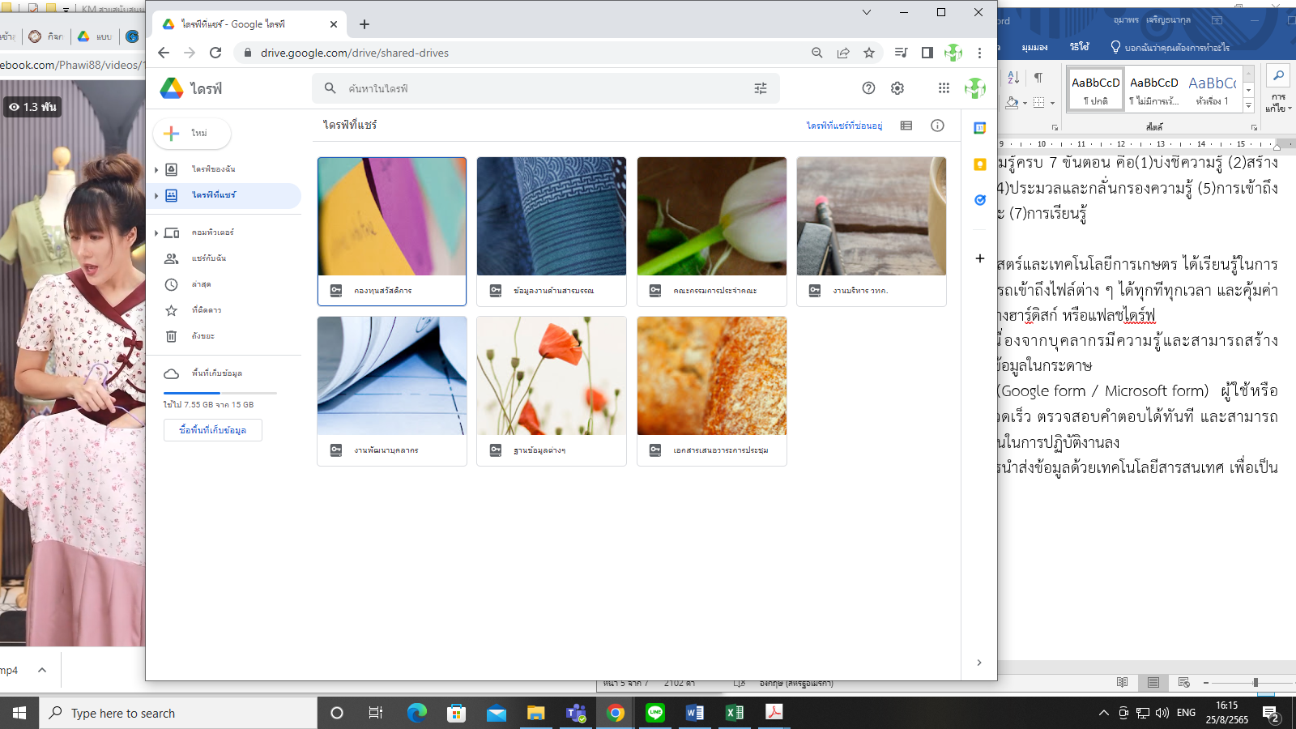

**7. การเผยแพร่** (ระบุวิธีการที่ทำให้เห็นร่องรอยหลักฐานการเผยแพร่ผลงาน “แนวปฏิบัติที่ดี”)

คณะวิทยาศาสตร์และเทคโนโลยีการเกษตร ได้เผยแพร่แนวปฏิบัติที่ดีผ่านช่องทางออไลน์ทางเว็บไซต์คณะวิทยาศาสตร์และเทคโนโลยีการเกษตร (sat.rmul.ac.th) อีกทั้งยังได้เผยแพร่ในรูปแบบของคลิปวีดีโอผ่านช่องทาง(www.youtube.com/channel) https://youtu.be/PNrvkhf-UWA

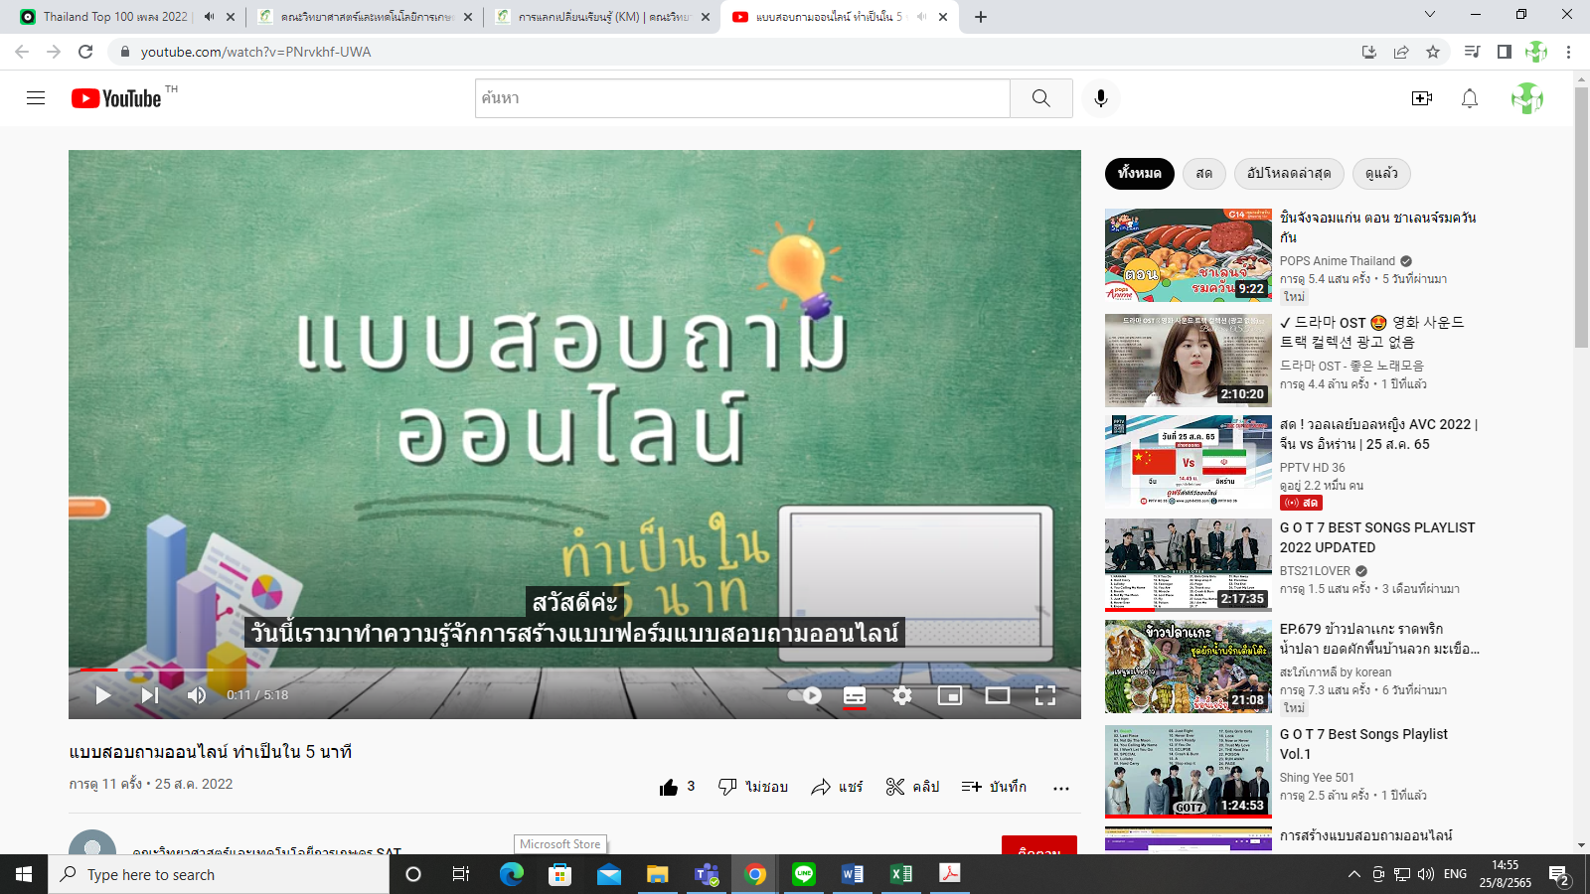

**8. ปัจจัยความสำเร็จ** (ระบุบุคคลที่รับผิดชอบการบริหารจัดการ และทรัพยากร ที่สนับสนุนให้งานประสบความสำเร็จตามวัตถุประสงค์)

(1) ความร่วมมือของคณะกรรมการการจัดการความรู้ (KM) ที่มีส่วนร่วมถ่ายทอดประสบการณ์ การถ่ายทอดความรู้ และการปฎิบัติงาน

(2) การพัฒนาในการปฏิบัติงาน เช่น การเก็บรวบรวมข้อมูล การสั่งสมประสบการณ์และการแก้ไขปัญหา การวิเคราะห์งานและการสังเคราะห์งานอย่างเป็นระบบ

(3) บุคลากรสายสนับสนุนของคณะวิทยาศาสตร์และเทคโนโลยีการเกษตร มีความเข้าใจในงานของตนเองและของบุคคลอื่นมากขึ้น ทราบจุดแข็ง จุดอ่อน ปัญหา และการแก้ไขปัญหาจากการแลกเปลี่ยนเรียนรู้ซึ่งกันและกัน เพื่อการพัฒนางาน

(4) เกิดการแลกเปลี่ยนเรียนรู้แนวปฏิบัติที่ดีประเด็นองค์ความรู้ในการพัฒนาสมรรถนะการปฏิบัติงานเพื่อตอบสนองยุทธศาสตร์และพันธกิจมหาวิทยาลัย เรื่อง เทคนิคการบริการนำส่งข้อมูลด้วยเทคโนโลยีสารสนเทศ ดังนี้

ด้านผู้ใช้บริการ

- มีระบบการให้บริการแบบ e-services ทำให้ได้รับความสะดวก สามารถใช้บริการผ่านระบบเครือข่ายโดยไม่มีข้อจำกัดเรื่องเวลา

- ได้ใช้เทคโนโลยีสารสนเทศเป็นเครื่องมือในการให้บริการมากยิ่งขึ้น ซึ่งจะช่วยเพิ่มทักษะเทคโนโลยีสารสนเทศให้กับผู้ใช้บริการมากขึ้น

- มีบริการเชิงรุกโดยที่ผู้ใช้บริการไม่ได้ร้องขอ/คาดหวัง ที่เป็นประโยชน์และเป็ฯทางเลือก ช่วยแก้ปัญหา และลดข้อจำกัดการใช้บริการแบบเดิม

ด้านปฏิบัติงาน

- ช่วยประหยัดเวลา และลดการใช้กระดาษมากขึ้นจากเดิมการจัดทำแบบสอบถาม หรือการข้อข้อมูลด้วยกระดาษ

- เพิ่มทักษะเทคโนโลยีสารสนเทศให้กับผู้ปฏิบัติงาน

- เพิ่มประสิทธิภาพกระบวนการทำงาน

หน่วยงาน

- สามารถนำข้อมูลจากรายงาน สถิติจากแบบสอบถาม นำไปใช้ประกอบการตัดสินใจ

- มีกระบวนการพัฒนาบริการเชิงรุกอย่างต่อเนื่อง

- ส่งเสริมให้เป็นหน่วยงานที่มีการนำเทคโนโลยีมาใช้ และกระบวนการดำเนินงานเป็น smart office

**9. ปัญหาอุปสรรคและข้อเสนอแนะ แนวทางการพัฒนาต่อไป** (ถ้ามี)

ปัญหาอุปสรรค

1. บุคลากรสายสนับสนุนของคณะวิทยาศาสตร์และเทคโนโลยีการเกษตร ติดภารกิจอื่นทำให้ไม่สามารถเข้าร่วมกิจกรรมในแต่ละครั้งได้ เนื่องจากภารกิจงานเป็นงานประจำ และเป็นงานการให้บริการ จึงไม่สามารถหยุดงานดังกล่าวได้ทั้งหมด เพื่อเข้าร่วมกิจกรรมได้ตลอดระยะเวลาที่จัด
2. บุคลากรสายสนับสนุนของคณะวิทยาศาสตร์และเทคโนโลยีการเกษตร บางท่านยังไม่กล้าแสดงความคิดเห็น หรือข้อเสนอแนะในการแลกเปลี่ยนเรียนรู้ร่วมกัน
3. เนื่องจากเป็นการจัดกิจกรรมแบบออนไลน์ผ่านระบบสื่ออิเล็กทรอนิกส์ (Microsoft Teams) อุปกรณ์สารสนเทศของบุคลากรอาจมีปัญหา เช่น ไม่มีอุปกรณ์หูฟัง หรือไมค์ ที่ใช้การสื่อสารโต้ตอบระหว่างการทำกิจกรรม หรือคอมพิวเตอร์ที่ล่าช้าเพราะต้องมีการปฏิบัติจริงทั้งการสร้างแบบสอบถาม และการสร้างฐานข้อมูลในการจัดเก็บเอกสาร

ข้อเสนอแนะ

1. มหาวิทยาลัยควรมีงบประมาณที่สามารถให้บุคลากรสายสนับสนุนของคณะ ซึ่งอยู่ต่างพื้นที่มาร่วมทำกิจกรรมแบบ Onsite เพื่อประสิทธิภาพในการดำเนินงานมากขึ้น
2. คณะควรมีการจัดกิจกรรมที่ส่งเสริมในการปฏิบัติงานของสายสนับสนุนให้มากขึ้น โดยให้สายสนับสนุนได้พบปะแลกเปลี่ยนเรียนรู้ซึ่งกันและกัน ระหว่างบุคลากรเดิม และบุคลากรใหม่ เพื่อสร้างสายสัมพันธ์อันดีในการปฏิบัติงานร่วมกัน

**10. เอกสารอ้างอิง** (ถ้ามี)

-support.microsoft.com

-workspace.google.com